Особенности выбора стоматологических установок
Комплексная стоматологическая установка — важнейшее оборудование врача стоматолога. От его выбора напрямую зависит комфортность и качество решения разнообразных задач, будь то препарация эмали зуба или сложные ортодонтические работы. Выбирать те или иные решения стоит в зависимости от специализации специалиста и специфики его работ.
Современный рынок стоматологического оборудования довольно широк. Ведущие производители предлагают самые разные варианты данного оборудования, что позволяет каждому приобрести модель с требуемым функционалом.
Классическая стоматологическая установка состоит из следующих блоков:
- пациента,
- врача,
- ассистента.
Выбирая подходящее оборудование важно уделить внимание каждому из компонентов по отдельности.
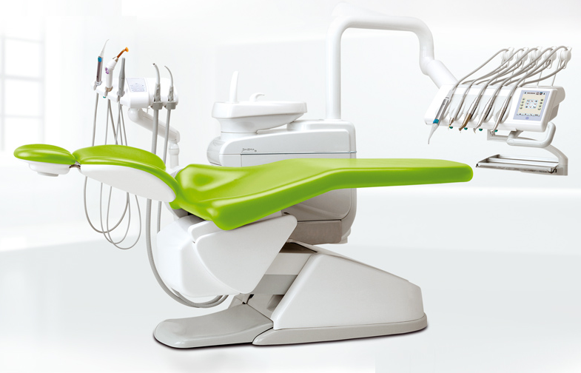

Кресло пациента
В современных стоматологических креслах могут использоваться два разных типа привода: электромеханический либо гидравлический. Варианты с электромеханическим приводом отличаются большей степенью надежности. Даже если механизм выйдет из строя, врач сможет без особых сложностей закончить прием. При поломке гидравлических приводов наблюдается утечка масла, поэтому закончить лечение невозможно.
Важно также уделить внимание дизайну, устойчивости, износостойкости материалов, используемых для обивки кресла, а также способу управления его высотой.

Блок врача
Эта часть является главным рабочим блоком всего комплекса. Выбирая подходящий вариант, в первую очередь, стоит определиться с требуемым комплектом инструментов, а также способом их подачи. Существуют модели с верхней или нижней подачей, а также стационарным креплением.
Минимальный комплект приборов состоит из следующих предметов:
- микромотор,
- специальный пистолет для подачи воздуха и воды,
- турбинный наконечник.
При необходимости можно подобрать стоматологическую установку, оснащенную дополнительными инструментами: лампой, скалером, вторым микромотором и турбиной. Процесс смены инструментов осуществляется посредством так называемых «рукавов», которыми снабжены все установки.
Этот блок может быть как стационарным, так и мобильным. В первом случае рукав для оборудования зачастую находится вверху. Конструкция оборудования такова, что после использования инструменты устанавливаются на исходные позиции. Недостатком стационарных панелей является короткий рукав. Часто врачу приходится отвлекаться на то, чтобы следить за тем, чтобы инструмент не упал. Если же речь идет о стационарных моделях с нижней подачей, то из гнезда для подключения инструментов часто загрязняются.
Мобильные блоки гораздо более просты и удобны в использовании. Кроме того, такой вариант исполнения гораздо компактней,а при выполнении различных задач стоматолог может легко перемещаться вокруг кресла.
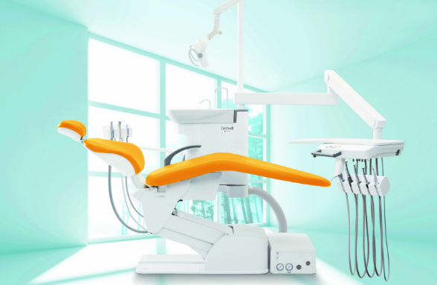

Блок ассистента
Классические комплексы для стоматологов оснащены ассистентским блоком, конструкция которого включает систему отсоса и современный гидроблок. Последний необходим для максимально комфортного самочувствия пациента в процессе лечения. Он снабжен стаканом для воды, приспособлением для ополаскивания и емкостью для устранения воды.
Дорогостоящие стоматологические установки дополнительно снабжены полезными приспособлениями: фильтрами амальгамы, приспособлениями, собирающими твердые частицы, системой подогрева воды, гигиены, а также дезинфекции. Все эти устройства позволяют очищать гидроблок автоматически, что способствует продлению его срока эксплуатации.
Стоматологические установки ведущих брендов снабжены системой отсоса слюны. Она бывает инжекторного или же воздушного типа.

Требования к стоматологической установке
Выбирая подходящую модель, важно уделить внимание следующим моментам:
- надежности конструкции (лучше купить качественную дорогостоящую установку, которая прослужит без сбоев и поломок много лет, чем сэкономить на покупке и каждый месяц тратить немалые средства на ремонт),
- долговечности (качественные модели известных торговых марок даже спустя годы отлично справляются со всеми функциями),
- способности к обновлению (оптимальный вариант — покупка оборудования с возможностью замены различных блоков или добавлением новых функциональных элементов).
При этом вовсе необязательно покупать самые дорогие аппараты. Стоматологическая установка должна соответствовать выполняемым операциям, но при этом несколько превосходить квалификацию врача, чтобы он мог расти, развиваться и осваивать новые методики и техники.
Важно также отталкиваться от размеров кабинета. Согласно санитарным нормам, кабинет стоматолога должна быть не менее 14 кв.м. При этом само оборудование занимает в среднем 5 кв.м.
Отыскать высокопрофессиональные стоматологические установки различных типов и с разным функционалом проще всего на нашем сайте. Мы предлагаем надежные и удобные в использовании решения ведущих производителей стоматологического оборудования.

https://text.ru/antiplagiat/59253f3de5d0f

